«Автокресло - важнее всех игрушек»
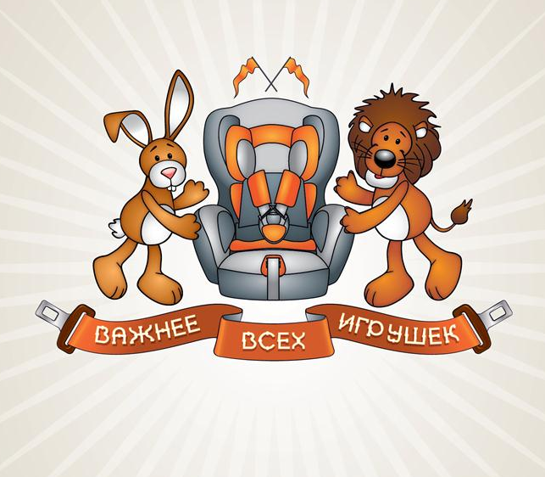
Каждый здравомыслящий родитель всегда думает о безопасности своих детей и не раз задавался вопросом, как ее обеспечить. Это касается всех аспектов жизни наших чад: питания, одежды, игр и т.п. В наш век скоростей не последняя, а может быть, и главная, роль в этом отводится передвижению в автомобиле.
К сожалению, даже при скрупулезном соблюдения правил дорожного движения со стороны водителя, никто из нас не застрахован от промытой дождем колдобины на дороге, от внезапно погасшего фонаря на вечерней улице, от безответственного водителя.
Дети - самые беззащитные участники дорожного движения. Если с ними что-то случается на дороге, в этом всегда виноваты взрослые. Ребенок в автомобиле самая уязвимая категория пассажиров, поскольку в дорожно-транспортном происшествии аналогичной тяжести дети страдают значительно больше, чем взрослые пассажиры.
Безопасности ребенка в автомобиле необходимо уделить максимум внимания. Часто можно наблюдать, как мамы усаживают совсем маленьких детей на колени, прибывая в полной уверенности, что в случае аварии смогут удержать малыша и защитить его своим телом. На самом же деле, как показывает статистика, при столкновении даже на скорости 40 км/ч мама не в силах удержать малыша и часто придавливает его своим телом.
Поэтому при перевозке детей необходимо использовать детские удерживающие устройства (ДУУ), самыми надежными из которых признаны детские автокресла Автомобильное кресло может сохранить жизнь ребенку и снизить тяжесть последствий в ДТП.
Родители, которые до сих пор не используют детские автокресла, беспечны и безответственны. Автокресло – самая главная покупка к рождению ребенка. Автокресло – важнее всех игрушек. Даже первая поездка в жизни ребенка – из роддома – должна проходить в автокресле. В такси, в машине друзей, в туристической поездке – всегда в автокресле. Нет кресла – нет поездки.

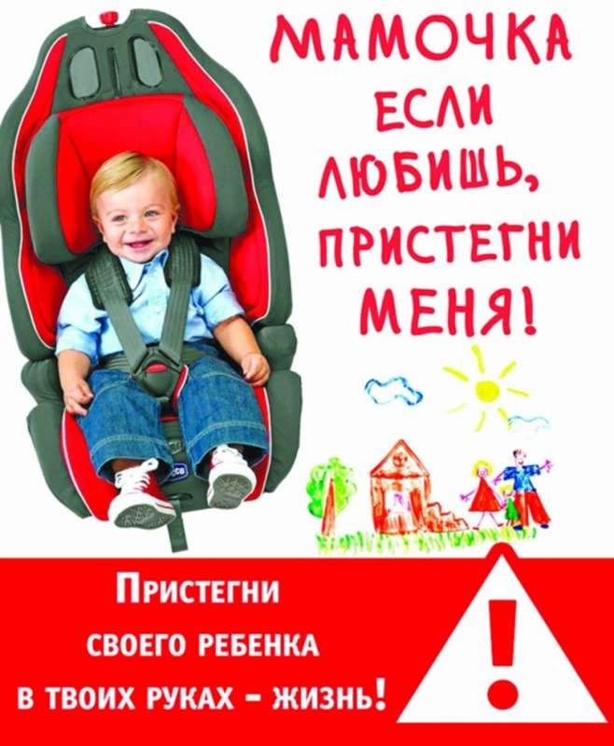

Памятка для родителей «Правила перевозки детей в автомобиле»
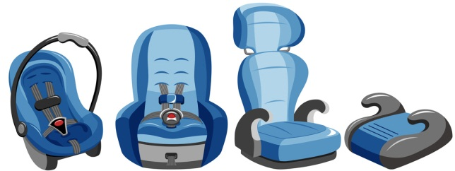
Начнем с того, что же такое автокресло, что оно из себя представляет, и по каким критериям его надо выбирать? Детское автокресло – это приспособление, обеспечивающее максимальную безопасность в дороге вашему ребенку.
Первая в жизни поездка ребенка в автомобиле происходит в день выписки из родильного отделения. Это нервная поездка по многим причинам. Новая жизнь пришла в мир. Новая жизнь началась для родителей, братьев и сестер. Поэтому автомобиль должен двигаться со скоростью улитки. Любая неровность может потревожить малыша. По крайней мере, так кажется встревоженным родителям первенца. Но уверяем вас, малыш будет цел и невредим в специальном сидении для младенцев. Сидение следует правильно закрепить и установить против направления движения автомобиля, потому как в случае удара спереди, нагрузку принимает спина, а не хрупкая шея. Такое специальное сидение для младенцев обеспечивает самую лучшую защиту ребенку до девяти месяцев жизни, до тех пор, пока он не вырастет из него. Когда головка малыша сравняется с верхом сидения, наступит время менять кресло для младенцев на сидение для детей, но все еще предназначенное для установки против направления движения автомобиля. И только, когда ребенку исполнится 3 года – можно повернуть детское кресло по направлению движения авто.
Совершая покупку, особое внимание обратите на удобство посадки ребенка. Малыш должен сидеть чуть свободно и максимально удобно, в обратном случае каждая поездка будет превращена в сплошной каприз и истерику. На креслах предназначенных для детей до 3-трех лет установлены специальные ремни безопасности, повышающие безопасность ребенка.
Всегда пристегивайтесь ремнями безопасности и объясняйте ребенку, зачем это нужно делать. Если это правило автоматически выполняется вами, то оно будет способствовать формированию у ребенка привычки пристегиваться ремнем безопасности. Ремень безопасности для ребенка должен иметь адаптер по его росту (чтобы ремень не был на уровне шеи).
Дети до 12 лет должны сидеть в специальном детском удерживающем устройстве (кресле) или занимать самые безопасные места в автомобиле: середину и правую часть заднего сиденья.
Учите ребенка правильному выходу из автомобиля через правую дверь, которая находится со стороны тротуара.
Для маленьких пассажиров основным и самым эффективным средством защиты является детское удерживающее устройство - так называемое автокресло, сконструированное с учетом всех особенностей детского организма, индивидуально подобранное к росту и весу ребенка и, наконец, правильно установленное в машине. Правила дорожного движения Российской Федерации обязывают водителей использовать специальные удерживающие устройства при перевозке в салоне автомобиля детей в возрасте до 12 лет - даже в поездках на самые незначительные расстояния.
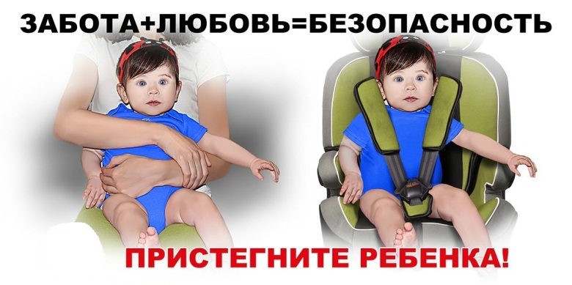

ЧТО ТАКОЕ АВТОКРЕСЛО

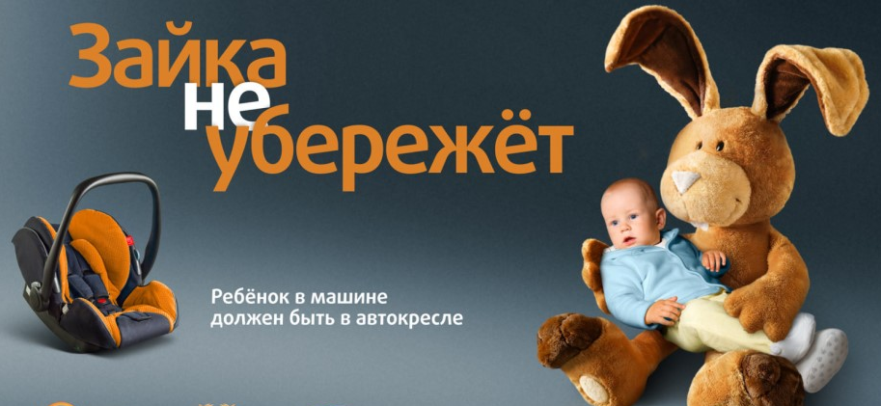

ЧТО ТАКОЕ АВТОКРЕСЛО?
Детское автокресло – это удерживающее устройство, предназначенное для перевозки детей в автомобиле (ДУУ). Автокресло предназначено для маленьких пассажиров от рождения до достижения ими роста 150 см (или веса 36 кг).
Главная задача автокресла – обеспечить безопасность ребёнка при дорожно-транспортном происшествии, экстренном торможении или резких манёврах.

ПОЧЕМУ АВТОКРЕСЛО?
По данным Всемирной организации здравоохранения, использование в транспортных средствах детских удерживающих устройств позволяет снизить смертность среди младенцев на 71%, а среди детей более старшего возраста – на 54%. Применение таких устройств является обязательным для детей до 12-летнего возраста во всех странах с высоким уровнем автомобилизации.
Принципиальная необходимость фиксации ребёнка в автомобиле в специальном детском удерживающем устройстве, а не на руках у родителя, обусловлена тем, что при резком торможении (ударе) при скорости 50 км/ч вес пассажира возрастает более чем в 30 раз. Именно поэтому перевозка ребёнка на руках считается самой опасной: если вес ребёнка 10 кг, то в момент удара он будет весить уже более 300 кг и удержать его, чтобы уберечь от резкого удара о переднее кресло, будет практически невозможно.

КАК И КУДА УСТАНОВИТЬ АВТОКРЕСЛО
Обратите внимание на инструкцию по установке автокресла в автомобиле. Попросите консультанта показать вам, как закрепить кресло в автомобиле и как правильно пристегнуть ребёнка.
Для крепления автокресел всех групп используется трёхточечный ремень безопасности. Альтернативный способ установки автокресла ISOFIX представляет собой жёсткое крепление кресла к кузову автомобиля, что обеспечивает лучшую защиту ребёнка. Это подтверждают многочисленные независимые краш-тесты. Другой важный момент – система ISOFIX значительно снижает вероятность неправильной установки детского сиденья.
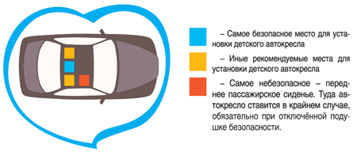
Автокресло должно прочно устанавливаться в автомобиле. Если вы установили ДУУ в машину правильно, причём не важно, при помощи ремня безопасности или системы ISOFIX, но его легко можно сместить рукой, лучше не покупать такое кресло. Прочная фиксация в машине – это залог безопасности вашего ребёнка.

КАК ПРАВИЛЬНО ПЕРЕВОЗИТЬ РЕБЁНКА В АВТОКРЕСЛЕ?
Усадив ребёнка в автокресло, пристегните его внутренними ремнями или трёхточечными ремнями безопасности, в зависимости от группы кресла. Обязательно проверьте натяжение ремней – они не должны провисать.
Для игры во время поездки давайте ребёнку только мягкие игрушки. Для младенцев используйте только специальные игрушки для автокресел. Если ваш ребёнок смотрит во время поездки мультфильмы – имейте в виду, все жёсткие предметы во время поездки должны быть закреплены. Не давайте ему в руки DVD-проигрыватель или книгу.

